|  |  |
| --- | --- |
| **Trường:...................**  **Tổ:............................**  *Ngày: ........................* | Họ và tên giáo viên:  ……………………............................. |

**TÊN BÀI DẠY: CHỦ ĐỀ CHÂU PHI**

Môn học/Hoạt động giáo dục: ĐỊA LÍ; Lớp: 7

Thời gian thực hiện: (3 tiết)

**I. MỤC TIÊU**

**1. Kiến thức**

*Yêu cầu cần đạt :*

- Mô tả được vị trí, giới hạn của châu Phi trên bản đồ thế giới và ý nghĩa của vị trí đối với khí hậu.

- Trình bày được đặc điểm về hình dạng lục địa, về địa hình và khoáng sản châu Phi.

- Kể tên được các môi trường của Châu Phi trong đó chiếm phần lớn là hoang mạc và bán hoang mạc.

- Giải thích được tại sao khí hậu của Châu Phi khô nóng, hoang mạc chiếm phần lớn diện tích lãnh thổ.

- Trình bày được sự khác biệt vệ sinh vật giữa các môi trường của châu Phi.

- Tìm ra được mối quan hệ giữa ra lượng mưa và lớp phủ thực vật ở châu Phi.

- Giải thích được ảnh hưởng của dòng biển nóng và dòng biển lạnh đến khí hậu của Châu Phi.

- So sánh được cảnh quan của châu Phi với Việt Nam.

- Trình bày được sự phân bố các môi trường tự nhiên ở Châu Phi và giải thích được nguyên nhân của sự phân bố đó.

- Phân tích được biểu đồ nhiệt độ và lượng mưa ở Châu Phi.

**2. Năng lực**

**\* Năng lực chung**

- Năng lực giao tiếp và hợp tác: kĩ năng làm việc nhóm

**\* Năng lực Địa Lí**

- Năng lực tìm hiểu địa lí

+ Xác định được lượng mưa và các môi trường tự nhiên của châu Phi trên lược đồ.

+ Xác định được các dòng biển nóng và dòng biển lạnh trên bản đồ.

+ Đọc và phân tích biểu đồ biểu đồ nhiệt độ và lượng mưa.

+ Phân tích thông tin từ biểu đồ Địa Lí, rèn luyện tư duy tổng hợp.

**3. Phẩm chất**

- Nhân ái: yêu thiên nhiên, có ý thức bảo vệ thiên nhiên.

- Yêu nước: có ý thức yêu quê hương đất nước, bảo vệ tài nguyên tự nhiên của Việt Nam; Đồng cảm với những trẻ em sống trong điều kiện khắc nghiệt của châu Phi.

- Trách nhiệm HS nhận thức được vai trò của việc trồng và bảo vệ rừng trong việc hạn chế hoang mạc hóa .

**II. THIẾT BỊ DẠY HỌC VÀ HỌC LIỆU**

**1. Chuẩn bị của GV**

- Máy chiếu, giáo án

- Tài liệu liên quan đến bài học: clip, hình ảnh, sơ đồ...

- Các lược đồ trong sách giáo khoa phóng to.

- Video, hình ảnh về Châu Phi.

- Phiếu học tập.

**2. Chuẩn bị của HS**

- Chuẩn bị bài trước ở nhà

- Sách, vở

**III. TIẾN TRÌNH DẠY HỌC**

**1. Hoạt động: Mở đầu (10 phút)**

*a) Mục đích:*

- Tái hiện kiến thức cũ, liên hệ kiến thức mới

- Tạo hứng thú cho bài học.

*b) Nội dung:*

- Học sinh tham gia vào trò chơi của giáo viên trước khi vào bài học mới.

*c) Sản phẩm:*

- Học sinh hoàn thành trò chơi.

*d) Cách thực hiện:*

**- Bước 1:** GV nêu luật chơi

+ Tên trò chơi **“Giải đoán hình ảnh”**

+ Có 4 ô đánh số từ 1 -> 4, HS mở ô và trả lời câu hỏi liên quan đến bài cũ

+ Sau mỗi câu hỏi, 1 mảnh ghép được mở ra tương ứng với 1 chữ trong từ khóa

+ Từ khóa cuối cùng liên quan đến bài học ngày hôm nay

**- Bước 2:** HS tham gia trò chơi

**- Bước 3:** GV dẫn vào bài

**“Lục địa đen”** là từ khóa chỉ châu lục mà chúng ta sẽ học ngày hôm nay: *Châu Phi. Các em có biết vì sao Châu Phi được gọi là lục địa đen?.Chúng ta cùng đi tìm hiểu bài hôm nay và những bài học sau để xem dự đoán của các em có đúng không nhé.*

**2. Hoạt động: Hình thành kiến thức mới (105 phút)**

**2.1. Hoạt động 1: Tìm hiểu về vị trí địa lí của châu Phi (15 phút)**

*a) Mục đích:*

- Xác định được vị trí, giới hạn của châu Phi trên bản đồ thế giới

*b) Nội dung:*

- Học sinh quan sát lược đồ tự nhiên châu Phi trình bày được vị trí địa lí của châu Phi trên TG.

* Nội dung

***1. Vị trí địa lí:***

- Vị trí tiếp giáp:

+ Tiếp giáp các biển, đại dương: Địa Trung Hải, Đại Tây Dương, Biển Đỏ, Ấn Độ Dương.

+ Tiếp giáp với châu Á qua kênh đào Xuy ê, ngăn cách với châu Âu bởi Địa Trung Hải

- Châu lục lớn thứ 3 thế giới (hơn 30 triệu km2).

- Đường xích đạo đi giữa châu Phi.

=> Phần lớn lãnh thổ châu Phi gần như nằm hoàn toàn trong đới nóng, khí hậu nóng quanh năm.

*c) Sản phẩm:*

- Học sinh hoàn thành phiếu học tập.

*d) Cách thực hiện:*

**- Bước 1:** GV chiếu bản đồ thế giới và đặt câu hỏi (3p)

*1. Dựa vào kiến thức đã học, xác định vị trí của châu Phi trên bản đồ thế giới.*

=> Châu Phi là châu lục lớn thứ 3 thế giới sau châu Á và châu Mỹ

**- Bước 2:** GV yêu cầu HS làm việc theo cặp, thời gian 3 phút

+ HS hoàn thành vào phiếu học tập

|  |  |
| --- | --- |
| **Tiêu chí** | **Thông tin** |
| Nằm trong khoảng vĩ độ |  |
| Diện tích |  |
| Giáp các châu lục |  |
| Giáp các đại dương |  |
| Vị trí kênh đào Suez |  |

**- Bước 3**: HS trình bày kết quả. GV nhận xét, HS chấm chéo, tổng kết

**- Bước 4:** GV yêu cầu HS:

+ Xác định vị trí của kênh đào Suez

+ Nếu không có kênh đào này thì chuyện gì xảy ra? Kinh tế thế giới sẽ ảnh hưởng thế nào?

**2.2. Hoạt động 2: Tìm hiểu địa hình và khoáng sản của châu Phi (20 phút)**

*a) Mục đích:*

- Trình bày được đặc điểm nổi bật của địa hình châu Phi.

- Đánh giá tiềm năng tài nguyên khoáng sản châu Phi và tác động đến phát triển kinh tế châu lục.

*b) Nội dung:*

- Học sinh dựa vào nội dung sgk và lược đồ tự nhiên châu Phi tìm ra nội dung chính về địa hình và khoáng sản của châu Phi.

* Nội dung

**2. Địa hình và khoáng sản:**

***a) Địa hình:***

- Toàn bộ lục địa Phi là một khối cao nguyên khổng lồ, cao trung bình 750m.

- Châu Phi có rất ít núi cao và đồng bằng thấp, chủ yếu là các sơn nguyên xen các bồn địa thấp.

- Nghiêng từ Tây Bắc xuống Đông Nam

***b) Khoáng sản:***

- Tài nguyên khoáng sản châu Phi rất phong phú: vàng, kim cương, dầu khí...

- Có ý nghĩa đặc biệt cho phát triển kinh tế

*c) Sản phẩm:*

- Học sinh hoàn thành phiếu học tập.

*d) Cách thực hiện:*

**- Bước 1:** Chia nhóm nội dung

**+ Nhóm lẻ:** Tìm hiểu về địa hình (Hoạt động cả lớp)

**+ Nhóm chẵn:** Tìm hiểu khoáng sản

**- Bước 2**: HS hoàn thành PHT trong 5 phút

**+ PHT địa hình**

|  |  |
| --- | --- |
| **Tiêu chí** | **Thông tin** |
| **Tên các sơn nguyên** |  |
| **Tên các bồn địa** |  |
| **Tên các đồng bằng** |  |
| **Tên các dãy núi** |  |
| **Hướng nghiêng địa hình** |  |
| **Nhận xét chung địa hình** |  |
| **Đánh giá ý nghĩa** |  |

**+ PHT khoáng sản**

|  |  |
| --- | --- |
| **Tiêu chí** | **Thông tin** |
| **Khoáng sản kim loại** |  |
| **Khoáng sản năng lượng** |  |
| **Khu vực nhiều KS** |  |
| **Nhận xét chung về KS** |  |
| **Giá trị kinh tế nổi bật của KS** |  |

**- Bước 3:** Chia sẻ

+ GV cho thời gian 6 phút

+ Tìm 1 bạn cùng nội dung với mình và chia sẻ, thống nhất thông tin

+ Tìm 2 bạn có nội dung khác với mình, chia sẻ ghi chép thông tin

+ Hoàn thiện phần kiến thức

**- Bước 4**: Đánh giá: GV gọi ngẫu nhiên một số HS lên trình bày, sử dụng bản đồ tự nhiên để mô tả

**2.3. Hoạt động 3: Tìm hiểu khí hậu châu Phi (10 phút)**

*a) Mục đích:*

- Nhắc lại được đặc trưng khí hậu cơ bản của châu Phi là khô, nóng.

- Kể tên được các dòng biển lớn ảnh hưởng tới châu Phi.

- Giải khí hậu của Châu Phi khô nóng và cảnh quan hoang mạc và bán hoang mạc chiếm diện tích lớn.

*b) Nội dung:*

- Học sinh dựa vào nội dung SGK thảo luận với bạn để tìm ra nội dung chính của khí hậu châu Phi.

* Nội dung

**3. Khí hậu**

- Phần lớn lãnh thổ châu Phi nằm giữa 2 chí tuyến nên châu Phi là lục địa nóng. (Nhiệt độ trung bình năm > 200C)

- Lãnh thổ rộng lớn, dạng khối (nhất là Bắc Phi) => Ảnh hưởng của biển không vào sâu đất liền, châu Phi là lục địa khô --> Hình thành nhiều hoang mạc.

- Lượng mưa ở châu Phi phân bố không đều.

*c) Sản phẩm:*

- Học sinh trả lời được các câu hỏi.

*d) Cách thực hiện:*

**Bước 1:** GV yêu cầu HS làm việc theo gợi ý:

+ HS suy nghĩ 1 phút về ý 1 nguyên nhân tại sao Châu Phi là châu lục khô và nóng.

+ HS chia sẻ trong nhóm, thư kí ghi nhận thông tin trong bảng nhóm

+ Dán phần giấy note làm việc cá nhân vào các góc vị trí ngồi tương ứng; cùng thảo luận để thống nhất thêm các nội dung:

*- Vị trí địa lí của Châu Phi.*

*- Nhận xét hình dạng lãnh thổ của Châu Phi.*

*- Kể tên các dòng biển, ảnh hưởng của các dòng biển lạnh đến khí hậu như thế nào?*

**Bước 2**: HS thực hiện nhiệm vụ, GV hỗ trợ HS

**Bước 3:** HS trả lời nguyên nhân theo vòng tròn. GV ghi ý chính lên bảng theo cấu trúc bài học.

**Bước 4**: GV mở rộng thêm cho học sinh về khí hậu Châu Phi.

**2.4. Hoạt động 4: Tìm hiểu các đặc điểm khác của môi trường tự nhiên (25 phút)**

*a) Mục đích:*

- Kể tên được các môi trường của Châu Phi trong đó chiếm phần lớn là hoang mạc và bán hoang mạc.

- Trình bày được sự khác biệt vệ sinh vật giữa các môi trường của châu Phi.

- Tìm ra được mối quan hệ giữa ra lượng mưa và lớp phủ thực vật ở châu Phi.

- Xác định được lượng mưa và các môi trường tự nhiên của châu Phi trên lược đồ.

*b) Nội dung:*

- Học sinh dựa vào nội dung SGK thảo luận với bạn để tìm ra nội dung chính của các đặc điểm khác của môi trường ở châu Phi.

* Nội dung

- Do vị trí nằm cân xứng 2 bên đường Xích đạo nên các môi trường tự nhiên của châu Phi nằm đối xứng qua xích đạo, gồm:

+ Môi trường xích đạo ẩm: phân bố ở hai bên xích đạo. Cảnh quan đặc trưng là rừng rậm xanh quanh năm.

+ Môi trường nhiệt đới: cảnh quan đặc trưng là rừng thưa, xavan, cây bụi.

+ Môi trường hoang mạc: gồm hoang mạc Xahara và hoang mạc Calahari.

+ Môi trường địa trung hải: ở cực Bắc và cực Nam châu Phi. Cảnh quan đặc trưng là rừng cây bụi lá cứng.

*c) Sản phẩm:*

|  |  |  |  |
| --- | --- | --- | --- |
| **Môi trường** | **Phân bố**  **(xác định trên hình 27.2)** | **Lượng mưa**  **(xác định trên hình 27.1)** | **Sinh vật**  **(thực vật và động vật)** |
| Xích đạo ẩm | Bồn Địa Công Gô,    Vịnh Ghinê | 1001 đến 2000 mm | Rừng rậm xanh quanh năm |
| Nhiệt đới | 2 bên  xích đạo ( bao quanh xích đạo ẩm) | 200 đến 1000 mm | Rừng thưa xavan cây bụi,  động vật ăn cỏ và ăn thịt |
| Hoang mạc | hoang mạc Xa ha ra,  Ca-la-ha-ri và Na- míp | dưới 200mm | Nghèo nàn |
| Cận nhiệt Địa Trung Hải | Dãy At-lat  Dãy Đrê Kenbec | 200 đến 1000 mm | Rừng cây bụi lá cứng. |

*d) Cách thực hiện:*

**-Bước 1.** GV chia lớp thành 8 nhóm

GV giao phiếu học tập cho học sinh, học sinh làm việc trong thời gian 5 phút

Nhóm 1,5 : Xích đạo ẩm

Nhóm 2, 6: Nhiệt đới

Nhóm 3, 7: Hoang mạc

Nhóm 4, 8: Cận nhiệt Địa Trung Hải

|  |  |  |  |
| --- | --- | --- | --- |
| **Môi trường** | **Phân bố**  **(xác định trên hình 27.2)** | **Lượng mưa**  **(xác định trên hình 27.1)** | **Sinh vật**  **(thực vật và động vật)** |
| Xích đạo ẩm |  |  |  |
| Nhiệt đới |  |  |  |
| Hoang mạc |  |  |  |
| Cận nhiệt Địa Trung Hải |  |  |  |

**- Bước 2:** Các nhóm tiến hành thảo luận.

**- Bước 3**: Gv gọi bất kì học sinh nào trong nhóm để trình bày.

**- Bước 4:** Gv chốt vấn đề và mở rộng cho học sinh, liên hệ Việt Nam có cùng vĩ độ với Bắc Phi (khu vực có hoang mạc Xa ha ra) nhưng nước ta không có hoang mạc, các em hãy thấy đây là một điều rất hạnh phúc, hãy đồng cảm với người dân Châu Phi nhé. Đặc biệt hiện nay, với tình trạng biến đổi khí hậu, hiện tượng sa mạc hóa ở Châu Phi càng gay gắt. Thời tiết khô hạn và diện tích rừng bị giảm làm đất bạc màu, gây khủng hoảng lương thực tại khu vực này. Vì thế sau nhiều thời gian nghiên cứu, vào năm 2007, 11 quốc gia châu Phi đã đồng loạt ký kết tham gia dự án đầy tham vọng mang tên "Bức tường xanh vĩ đại" nhằm tái phát triển rừng, chống tình trạng sa mạc hóa ngày càng nghiêm trọng ở vùng Sahel.

**2.5. Hoạt động 5: Trình bày và giải thích sự phân bố các môi trường tự nhiên (15 phút)**

*a) Mục đích:*

- So sánh được diện tích của các môi trường tự nhiên dựa vào phân tích lược đồ

- Giải thích sự phân bố.

*b) Nội dung:*

* Nội dung

So sánh diện tích các môi trường Châu Phi:

MT Hoang Mạc-> MT Nhiệt Đới-> MT Xích Đạo Ẩm-> MT Địa Trung Hải-> MT Cận Nhiệt Đới ẩm

Các Hoang Mạc ở Châu Phi như hoang mạc Sahara, hoang mạc Namib, hoang mạc Calahari đều lan ra sát bờ biển vì:

+ Lãnh thổ có hình khối rộng lớn, cao đồ sộ, nhiều dãy núi ăn sát ra biển, bờ biển ít bị cắt xẻ nên ảnh hưởng của biển ít

+ Ảnh hưởng của áp cao cận chí tuyến và tín phong nên khí hậu khô nóng;

+ Chịu ảnh hưởng của các dòng biển lạnh chạy ven bờ.

*c) Sản phẩm:*

- Hs trả lời được các câu hỏi.

*d) Cách thực hiện:*

Bước 1: Giáo viên giao nhiệm vụ

- GV chia hs thành 6 nhóm, mỗi nhóm 6 HS, cho HS mỗi nhóm tự đếm số thứ tự trong nhóm và chọn nhóm trưởng.

+ Vòng 1: HS làm việc cá nhân trong 5 phút, ghi kết quả thảo luận vào ô của mình

+ Vòng 2: Cả nhóm có 3 thảo luận và đưa ra kết quả chung ghi vào ô: kết quả thảo luận nhóm

- GV tổ chức cho học sinh dựa vào tư liệu học tập phân tích và hoàn trả lời câu hỏi:

**Câu hỏi 1:** Quan sát lược đồ 27.2 và hình ảnh Châu Phi nhìn từ vệ tinh kết hợp với kiến thức đã học em hãy so sánh và sắp xếp tên các kiểu môi trường tự nhiên theo thứ tự diện tích từ lớn đến nhỏ?

**Câu hỏi 2:** Giải thích tại sao các Hoang mạc ở Châu Phi lại lan ra sát bờ biển?

**Bước 2:** HS tiến hành thảo luận nhóm, GV quan sát, hướng dẫn, nhắc nhở thời gian

**Bước 3:**

- GV gọi ngẫu nhiên số thứ tự của môt nhóm bất kì. HS nào có số thứ tự thuộc nhóm được gọi sẽ trả lời đáp án cho câu mà GV yêu cầu.

- Các nhóm khác sẽ theo dõi, nhận xét, bổ sung

**Bước 4:**

GV nhận xét và chính xác hóa nội dung thảo luận.

**2.6. Hoạt động 6: Phân tích biểu đồ nhiệt độ lượng mưa (20 phút)**

*a) Mục đích:*

- Phân tích được một biểu đồ nhiệt độ và lượng mưa.

*b) Nội dung:*

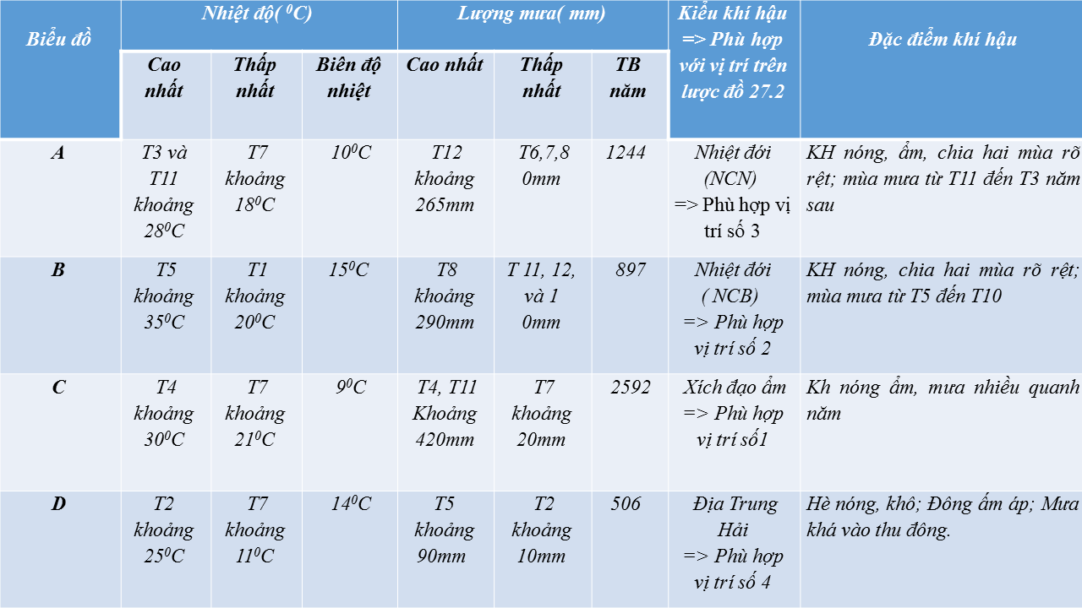

*c) Sản phẩm:*

- Hs hoàn thành phiếu học tập.

*d) Cách thực hiện:*

**Bước 1:** Giáo viên phân HS thành 6 nhóm, mỗi nhóm 6 HS, đếm số thứ tự.

**Bước 2:** GV yêu cầu HS quan sát hình 28.1 ***Biểu đồ nhiệt độ và lượng mưa của một số địa điểm Châu Phi .***

***Hoàn thành phiếu học tập sau:***

|  |  |  |  |  |  |  |  |  |
| --- | --- | --- | --- | --- | --- | --- | --- | --- |
| **Biểu đồ** | **Nhiệt độ( 0C)** | | | **Lượng mưa( mm)** | | | **Kiểu khí hậu=> Phù hợp vị trí nào trên bản đồ 27.2** | **Đặc điểm khí hậu** |
| **Cao nhất** | **Thấp nhất** | **Biên độ nhiệt** | **Cao nhất** | **Thấp nhất** | **Trung bình năm** |
| ***A*** |  |  |  |  |  |  |  |  |
| ***B*** |  |  |  |  |  |  |  |  |
| ***C*** |  |  |  |  |  |  |  |  |
| ***D*** |  |  |  |  |  |  |  |  |

**Bước 3:**GV gọi ngẫu nhiên HS lên trình bày trong 1 phút về biểu đồ khí hậu tương ứng.

**Bước 4:** GV chuẩn kiến thức, chiếu đáp án chốt lên, HS chấm chéo kết quả và báo cáo.

**3. Hoạt động: Luyện tập (10 phút)**

*a) Mục đích:* Củng cố nội dung bài học

*b) Nội dung:*

- Hs dựa vào nội dung bài học để thực hiện nhiệm vụ

*c) Sản phẩm:*

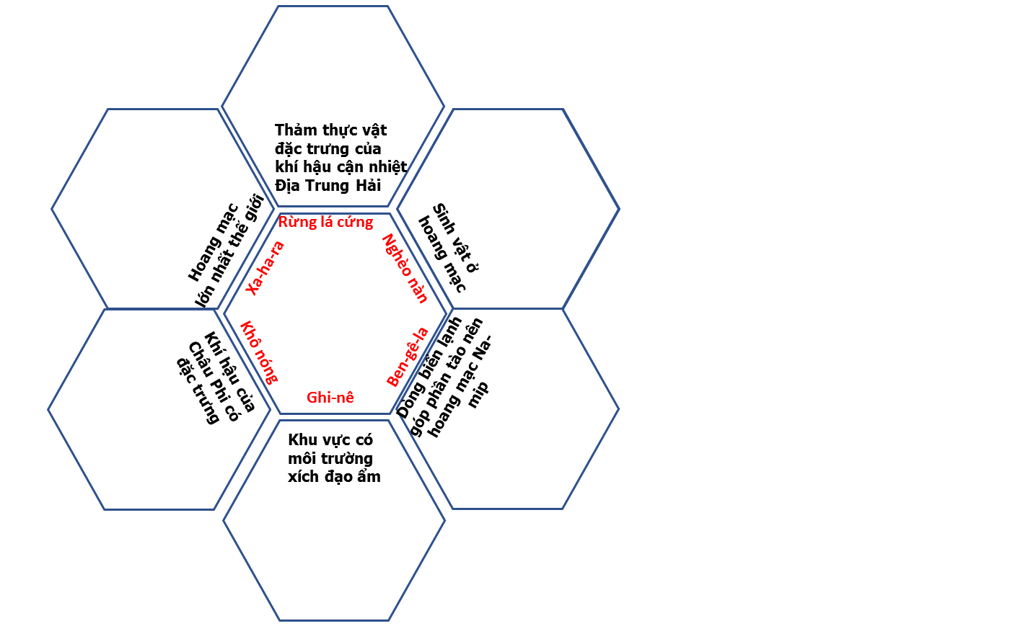

*d) Cách thực hiện:*

**- Bước 1.** Giao nhiệm vụ, quy định luật chơi, mỗi bàn được phát 1 bộ thẻ, thời gian 3 phút

**- Bước 2:** HS chơi trò chơi

**- Bước 3:** GV nhận xét và cho điểm với nhóm hoàn thành nhanh và chính xác nhất

**4. Hoạt động: Vận dụng (10 phút)**

*a) Mục đích:* vận dụng để giải quyết một số vấn đề.

*b) Nội dung:*

- Hs nhận nhiệm vụ và dựa vào nội dung bài học để hoàn thành.

*c) Sản phẩm:*

- Hs hoàn thành nhiệm vụ giáo viên yêu cầu.

*d) Cách thực hiện:*

**Bước 1.** GV yêu cầu HS về nhà tìm hiểu:

- Giải thích được các đặc điểm khí hậu châu Phi.

- Thiết lập mối quan hệ giữa khí hậu với các yếu tố tự nhiên.

- Làm bài tập 1, 2 sách giáo khoa.

**Bước 2.** HS tiếp nhận nhiệm vụ về nhà

**5. Rút kinh nghiệm**